Подготовка и работа с журналами преподавателей
В документе описывается порядок подготовки реализации дисциплины, формирование журналов преподавателей и работа с ними.

Предварительная подготовка
Перед началом обучения желательно предоставить следующую информацию (по адресу - evg@usma.ru):
- реквизиты обучающегося (ФИО, электронная почта, кафедра, дисциплины текущего семестра для которых будут создаваться журналы);
- есть ли необходимость работать удалённо? (за пределами сети университета – из ЛПУ, из дома, …);
- подготовить в электронном виде темы лекций, практических занятий, лабораторных работ и контрольных мероприятий (если данная информация имеется на портале дисциплин (educa.usma.ru), тексты могут быть скопированы с сайта дисциплины);
- определить состав мероприятий текущего контроля (формы мероприятий в приложении 1) по данной дисциплине, баллы за мероприятие. Если в списке отсутствуют необходимые формы контроля, необходимо предоставить их для включения в справочник;
- определить будет ли оцениваться посещаемость (лекций, практик, лабораторных работ). Если да, то сколько баллов может быть добавлено в текущий рейтинг;
- определить, как будет оцениваться активность на практических занятия.

На основании полученной информации, для обучаемого будет подготовлено следующее:
- реализация указанных дисциплин с прикреплёнными к ним потоками студентов (лекции, практики, лабораторные работы) и структурой чтения;
- созданы учётные записи для входа в систему «Тандем.Университет» и для удалённой работы (если требуется).
- в справочник добавлены необходимые формы текущего контроля.

Вход в систему
- Набрать в адресной строке браузера – http://tandem.usma.ru:8080 (так, как показано на Рисунке 1 или Рисунке 2). Если адрес набран правильно и компьютер подключён к локально к сети университета, появится приглашение для входа в систему «Тандем» (Рисунок 3).
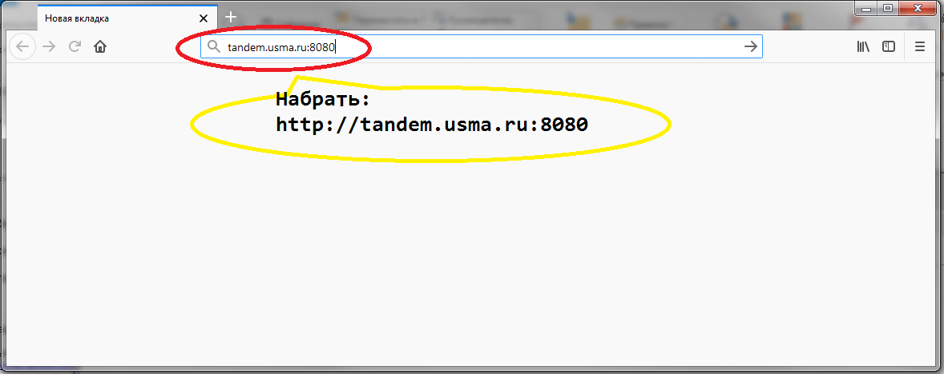
Рисунок 1

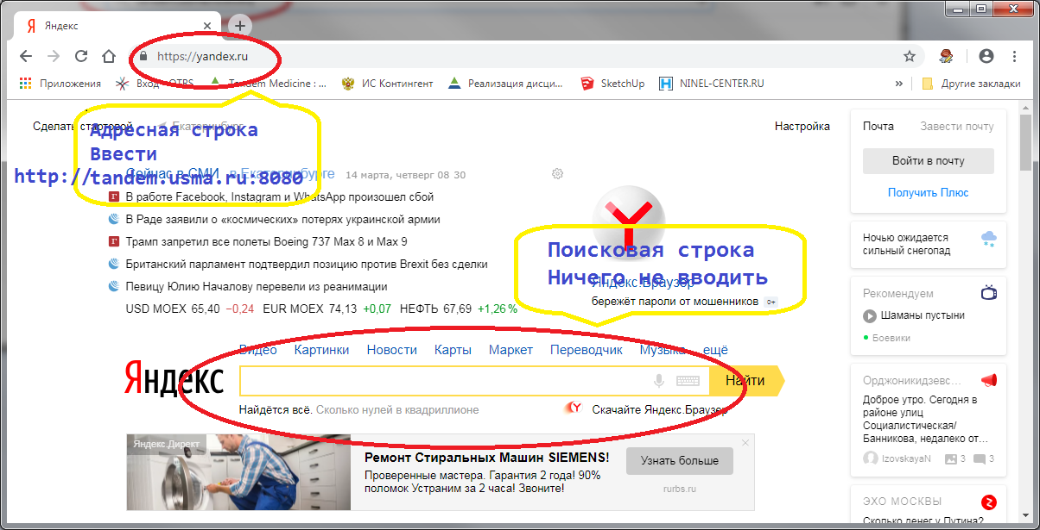
Рисунок 2

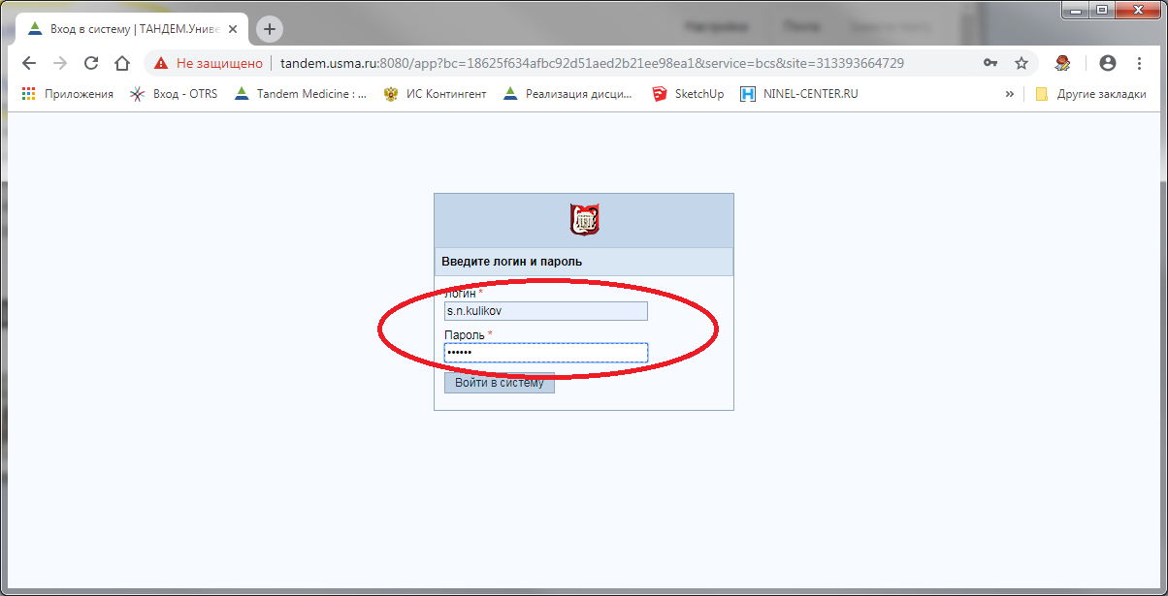
Рисунок 3

- В указанные поля ввести учётные данные (логин и пароль) и нажать левую кнопку мыши на элементе или клавишу <Enter> на клавиатуре. Если логин и пароль набраны верно, появится приглашение выбрать рабочее место (Рисунок 4).
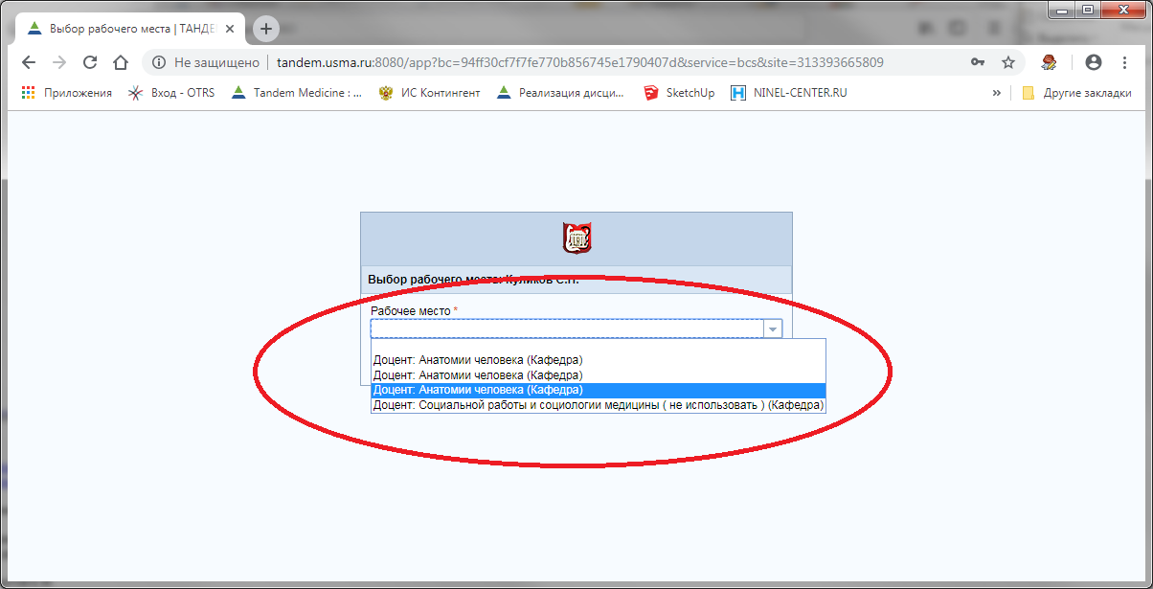
Рисунок 4

- В выпадающем списке выбрать рабочее место и нажать левую кнопку мыши на элементе или клавишу <Enter> на клавиатуре. Если рабочее место выбрано правильно, на экране появится форма с разделами <К журналам преподавателей> и <Учебный процесс> (Рисунок 5). Если указанных разделов нет, смените рабочее место, используя меню в правой верхней части окна системы (Рисунок 5).

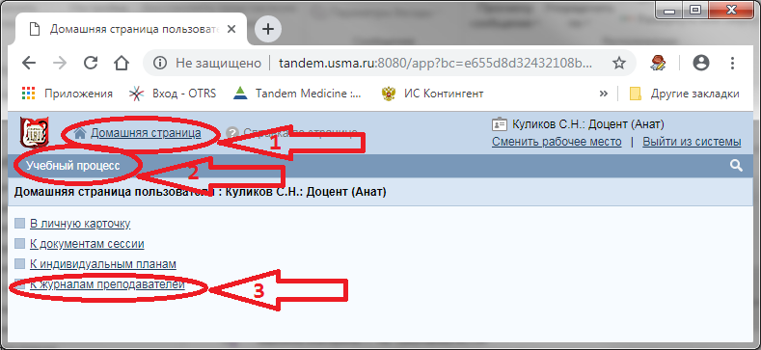
Рисунок 5

Работа с реализацией дисциплины
После входа в систему отображается «Домашняя страница» Рисунок 5. В процессе работы часто бывает удобно вернуться на эту страницу. Для этог необходимо перейти по ссылке, на которую указывает стрелка 1 (Рисунок 5),. Данная ссылка всегда активна в верхней части экрана.
Для работы с реализацией дисциплины нужно:
- сначала перейти по ссылке, на которую указывает стрелка 3 (Рисунок 5) и выбрать вкладку <Реализации дисциплин> (Рисунок 6);
- выбрать из выпадающего списка реализацию конкретной дисциплины (стрелка без номера, Рисунок 7 ).

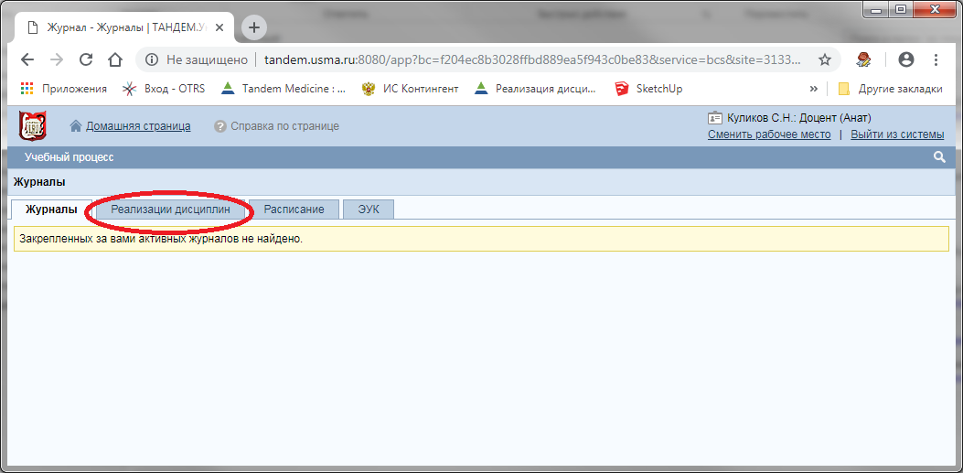
Рисунок 6

После выбора реализации из списка она отобразится в нижней части экрана (Рисунок 7).
Реализация дисциплины — это шаблон для создания журналов для практических занятий и лекций.
Описание реализации состоит из 4 основных блоков.
- Общие данные (название блока <Реализация дисциплины>). Данные блока могут редактироваться по кнопке, на которую указывает стрелка с номером 1 (Рисунок 7):
  - номер;
  - название;
  - ответственный (за формирование)
  - и т.д.
- Потоки. В данном блоке отображаются потоки (группы), для которых будут создаваться журналы (стрелка 2, Рисунок 7).
- Коэффициенты БРС. Отображаются коэффициенты алгоритма расчёта текущего рейтинга на основании оценок и отметок в журналах (Рисунок 7).
- Структура чтения дисциплины. Отображаются события (занятия и контрольные мероприятия), которые проводятся в течении семестра (нижняя часть, Рисунок 7).

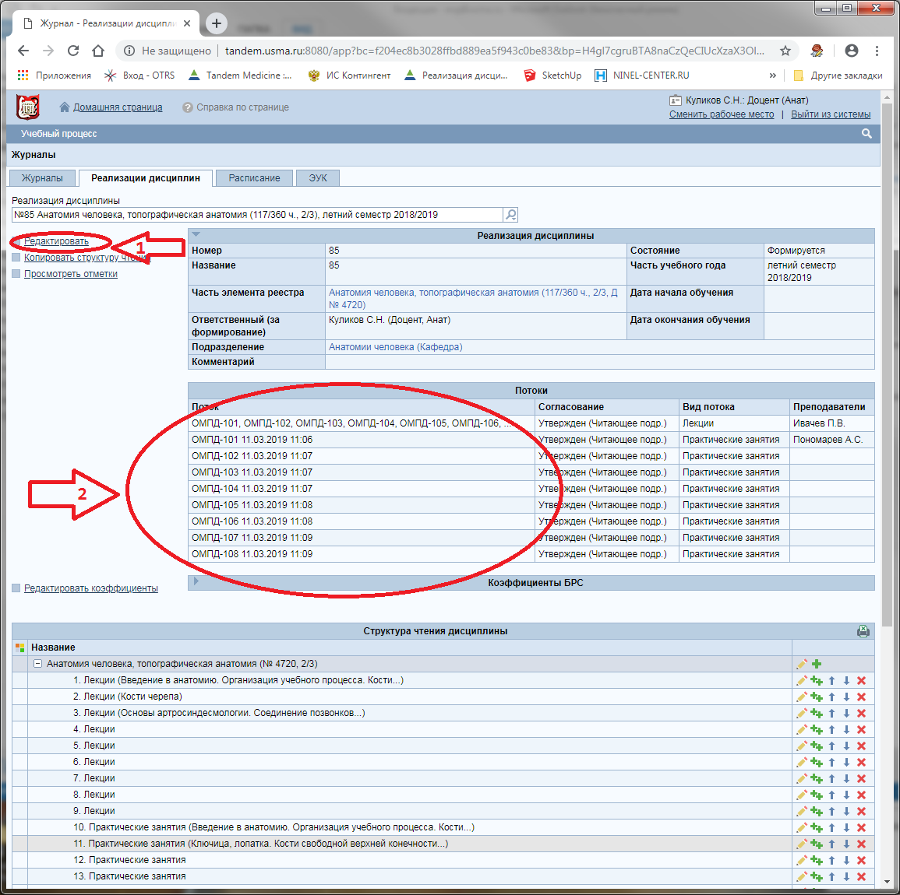
Рисунок 7

Редактирование блока общих данных.
Данные общего блока вызываются на редактирование по кнопке, на которую указывает стрелка с номером 1 (Рисунок 7). После нажатия кнопки отроется форма редактирования (Рисунок 8). Поля формы не являются обязательными. Используя указанную форму можно назначить/переназначить ответственного преподавателя.

+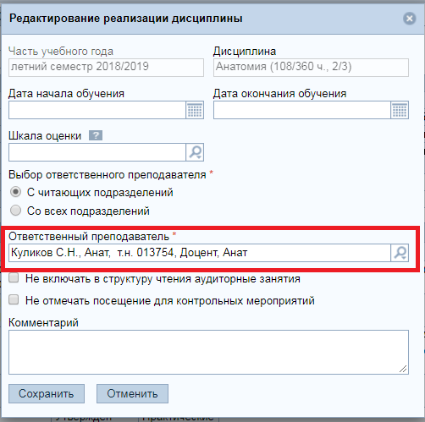
Рисунок 8

Блок - Потоки
В этом блоке отображаются потоки (группы), прикреплённые к реализации дисциплины и указаны преподаватели, работающие с потоками. В данном контексте блок не редактируется.

Блок – Коэффициенты БРС
На рисунке (Рисунок 9) форма для ввода коэффициентов БРС.

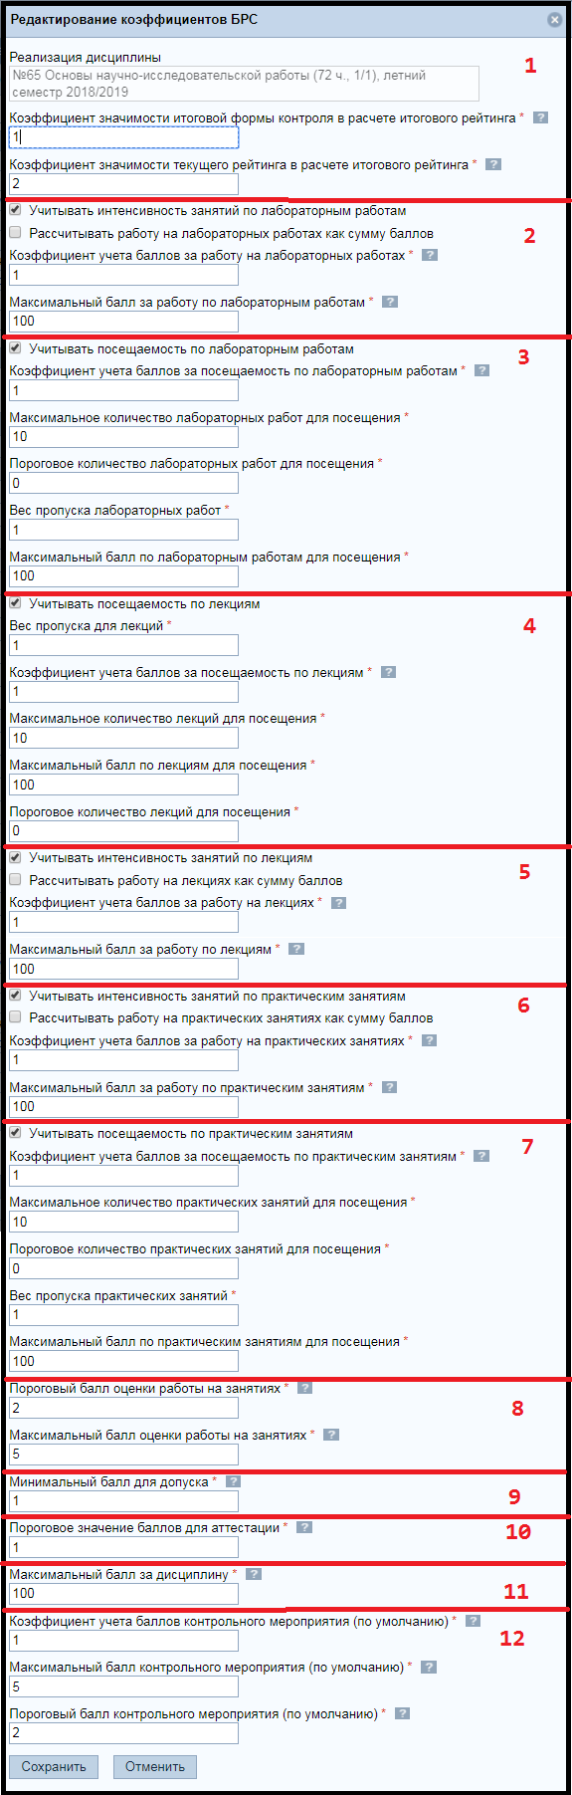
Рисунок 9

Описание разделов формы – Редактирование коэффициентов БРС
- Коэффициенты значимости для подсчёта итогового рейтинга. Т.е. Баллы текущего рейтинга и баллы итоговой формы контроля умножаются на соответствующие коэффициенты и складываются. На основании полученной суммы определяется итоговая оценка. Для экзамена "0-49 - неуд., 50-74 - уд., 75-84 - хор., 85-100 - отл.", для зачёта "0-49 - незачет, 50-100 - зачтено".
- Коэффициенты учёта оценок/баллов, полученных за работу на лабораторных занятиях (Рисунок 10).

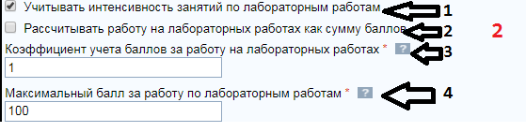
Рисунок 10

- Если не указаны переключатели 1 и 2, то балл за работу на занятии подсчитывается как средний балл для всех положительных оценок умноженный на коэффициент учёта баллов (3). Максимальный балл за работу (4) не позволяет выставить балл больше указанного в поле ввода.
- Если коэффициент учёта равен 0, то баллы за работу не учитываются при подсчёте текущего рейтинга.
- Если установлен признак учёта интенсивности (1), то средний балл по положительным оценкам умножается на коэффициент интенсивности (отношение количество положительных оценок к количеству занятий в реализации).
- Если установлен коэффициент расчёта суммы баллов (2), то текущий рейтинг считается как сумма всех баллов, заработанных на занятиях и умножается на коэффициент учёта (3).

- Коэффициенты учёта посещаемости лабораторных работ.
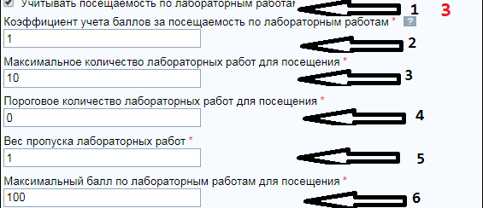
Рисунок 11

- Если не установить признак (1), то баллы за посещаемость учитываться не будут.
- На коэффициент учёта (2) умножается баллы полученные за посещение занятий.
- Максимальное количество лабораторных работ (3) указывает, что за посещение такого количества занятий (или больше) будет начислено максимальное количество баллов (6).
- Пороговое количество указывает, что за посещение указанного количества занятий (или меньше) баллы за посещаемость не будут начислены.
- Вес пропуска лекций (5) указывает, что за каждое пропущенное занятие (в пределах от (4) до (3)) балл за посещаемость будет уменьшен на 1.
- Максимальный балл указывает, сколько баллов будет начислено за посещаемость, если количество посещений занятий больше указанного в (3).

- Учёт посещения лекций. Аналогичен п.3.
- Учёт работы на лекциях. Аналогичен п.2.
- Учёт работы на практических занятиях. Аналогичен п.2.
- Учёт посещаемости практических занятий. Аналогичен п.3.
- Параметры значений оценок на занятиях. На практических занятиях максимальная оценка не должна превышать значения указанного для «Максимальный балл оценки работы на занятиях». Если оценка меньше порогового балла, то она не будет учитывать при подсчёте текущего рейтинга. Аналогичные ограничения для оценки работы на лекциях и лабораторных работах, если они не отключены.
- Минимальный балл для допуска. Учащиеся с указанным количеством баллов и меньше будут не допущены к сдаче зачёта или экзамена по соответствующей дисциплине.
- Не используется.
- Максимальное значение текущего рейтинга. Если в течении семестра будет набрано большее количество баллов, то итоговое значение будет принято равным указанному максимальному значению.
- Начальные значения коэффициентов контрольного мероприятия. Такие значения коэффициентов будут предлагаться при создании контрольного мероприятия (Рисунок 1) и могут быть изменены.

Блок – Структура чтения дисциплины
Начальный вид блока «Структура чтения дисциплины» создаётся на основе рабочего учебного плана (РУП) (Рисунок 12). Т.е. в структуре чтения создаётся столько записей о лекциях и практических занятиях, сколько их указано в РУП. Используя элементы управления «Добавить контрольное мероприятие» или «Добавить событие» можно добавлять соответствующий элемент в структуру чтения. Синие стрелки позволяют изменять позицию события в списке, передвигая его на строчку вверх или вниз. Элемент, обозначенный красным крестом позволяет удалять событие из структуры чтения дисциплины. Используя элемент с изображением карандаша , можно редактировать параметры события.

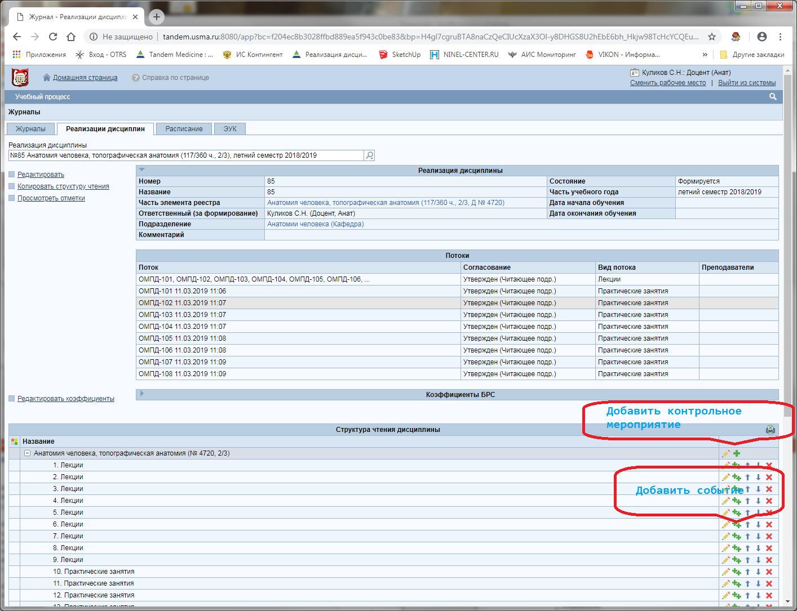
Рисунок 12

Добавление/редактирование описания занятия (лекции или практики).

Информация о лекции или практическом занятии может быть отредактирована. Для этого необходимо выбрать элемент управления в соответствующей строке структуры чтения. На экране появится форма для редактирования (Рисунок 13), позволяющая внести информацию о теме занятия и добавить комментарии. Завершение редактирования осуществляется кнопкой .
Для добавления события используется элемент управления . После добавления событие может быть вызвано для редактирования так, как было описано выше.

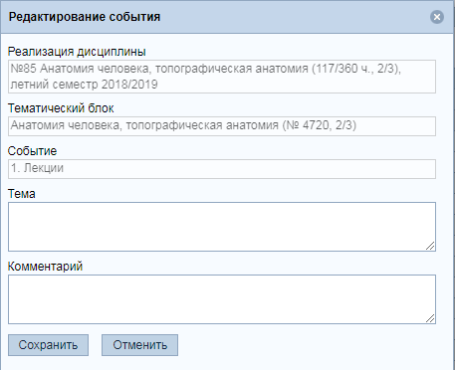
Рисунок 13

Добавление/редактирование описания контрольного мероприятия.
Для добавления контрольного мероприятия нужно воспользоваться элементом управления с изображением одиночного зелёного плюса в верхней части структуры чтения (Рисунок 12). Форма ввода на рисунке 14. Необходимо заполнить следующие поля.
- Вид потока. Необходимо выбрать вид потока (лекции или практические занятия).
- Форма контроля. Форма контроля выбирается из выпадающего списка (Приложение 1). При необходимости список может быть расширен.
- Тема. Необязательное поле. Используется для указания темы, к которой относится контрольное мероприятие или другая информация на усмотрение пользователя.
- Коэффициент учёта баллов. Используется для пересчёта оценки за контрольное мероприятие в баллы для подсчёта текущего рейтинга. Если коэффициент равен 1, то оценка добавляется в текущий рейтинг без изменений.
- Максимальный балл. Указывает максимальное значение оценки, которое может быть занесено в журнал.
- Пороговый балл. Если оценка меньше или равна значению порогового балла, то она не используется для добавления в текущий рейтинг.
- Комментарий. Любая информация пользователя.

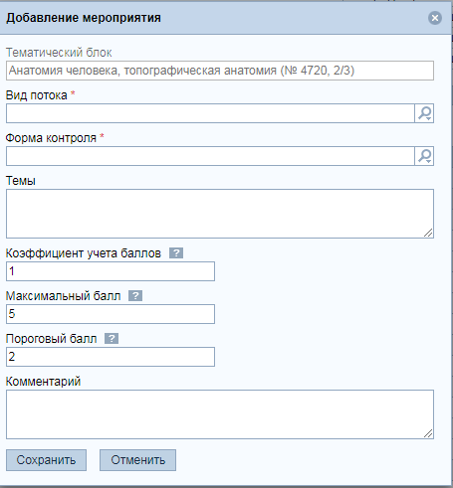
Рисунок 14

Согласование реализации дисциплины
Для того, чтобы создать журналы реализация дисциплины должна быть согласована.
Прядок согласования следующий.
- Выбираем пункт меню – «Учебный процесс» и вкладку «Реализации дисциплин» (Рисунок 15).
- Используя фильтр, в левой части формы находим реализацию, которую хотим согласовать (Рисунок 16).
- Выбираем реализацию в таблице (Рисунок 17).
- Выбираем пункт меню «Отправить на согласование» (Рисунок 18), подтверждаем действие (Рисунок 19).
- Выбираем пункт меню «Согласовать» (Рисунок 20), подтверждаем действие (Рисунок 21).
- Далее переходим на «Домашнюю страницу», чтобы продолжить работу с журналами.

При необходимости продолжить редактирование реализации, согласование может быть отменено.
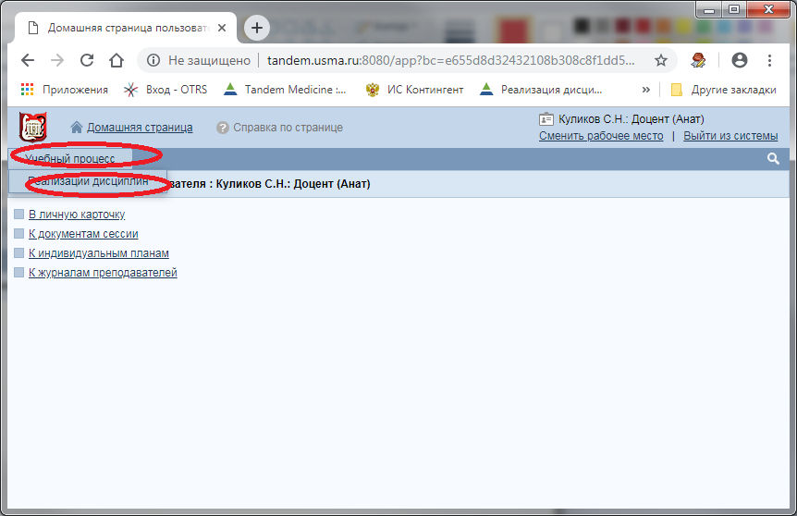
Рисунок 15

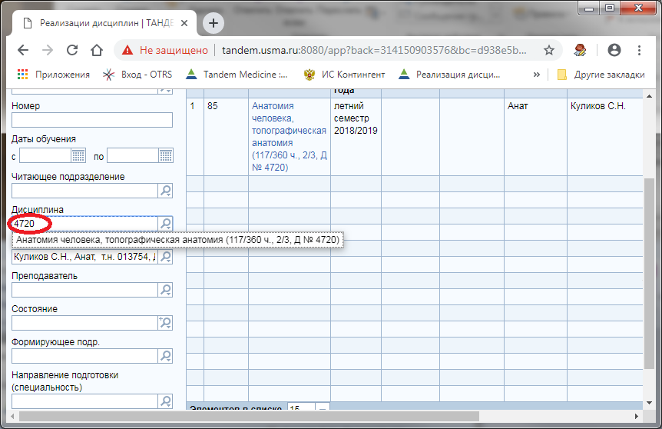
Рисунок 16

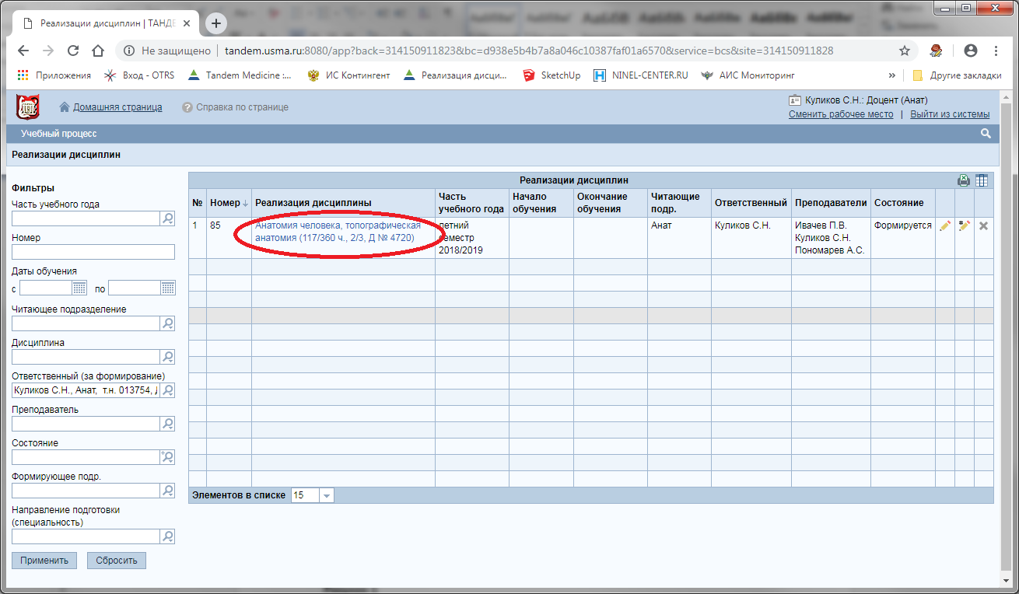
Рисунок 17

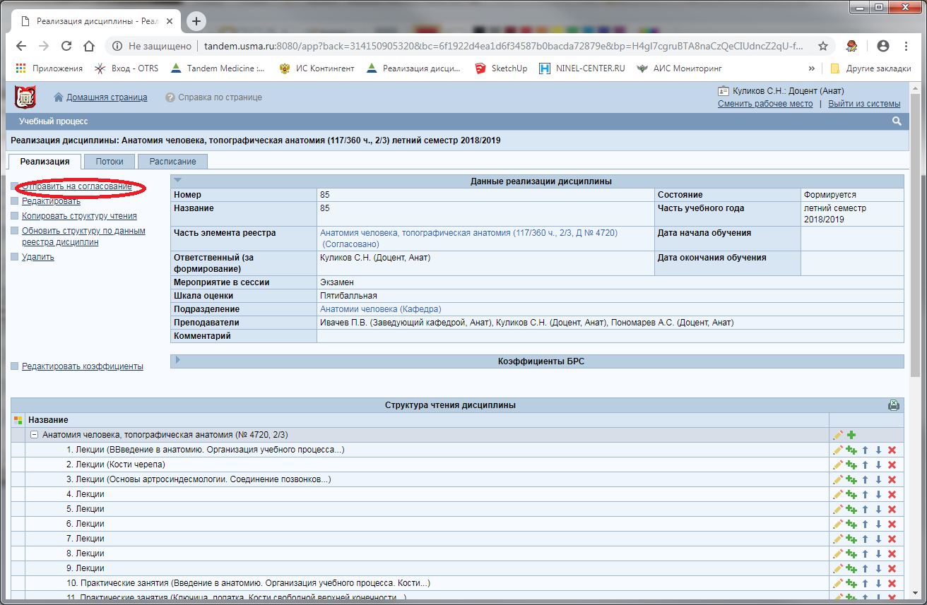
Рисунок 18

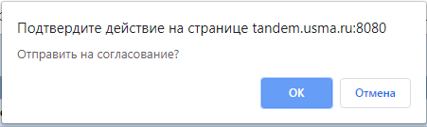
Рисунок 19

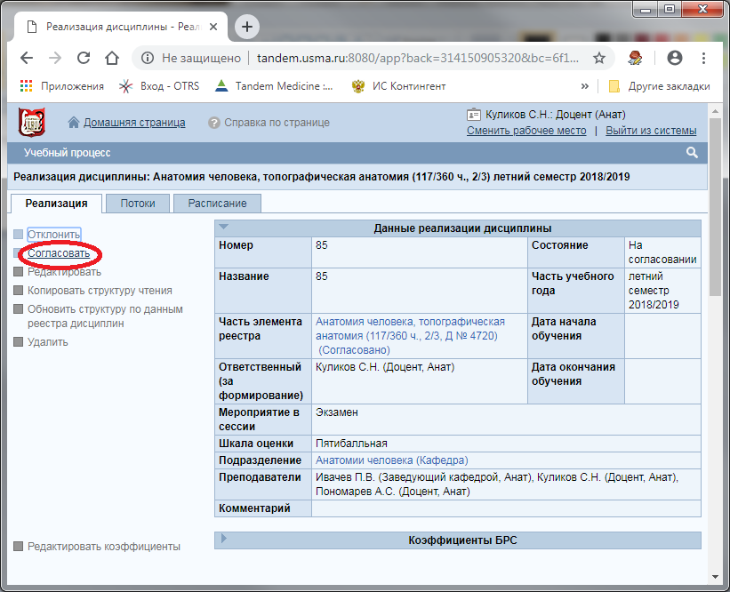
Рисунок 20

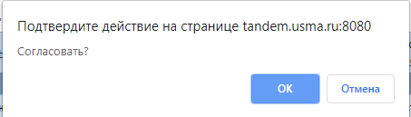
Рисунок 21

Назначение преподавателей на потоки
Для указания преподавателей для потоков.
- Необходимо войти в реализацию так, как описано в предыдущем разделе (Рисунок 15, Рисунок 16, Рисунок 17)
- Перейти на вкладку «Потоки» (Рисунок 22). В таблице справа выбрать поток и прейти к его описанию (Рисунок 23).
- Выбрать пункт меню «Указать преподавателей» (Рисунок 23).
- В появившейся форме указать преподавателей и нажать кнопку (Рисунок 24).
- Далее переходим на «Домашнюю страницу», чтобы продолжить работу с журналами.
Для выбранных преподавателей будут доступны журналы потока.

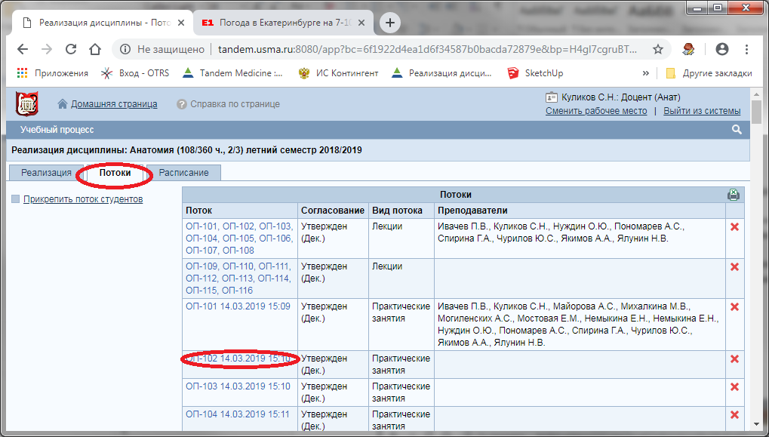
Рисунок 22

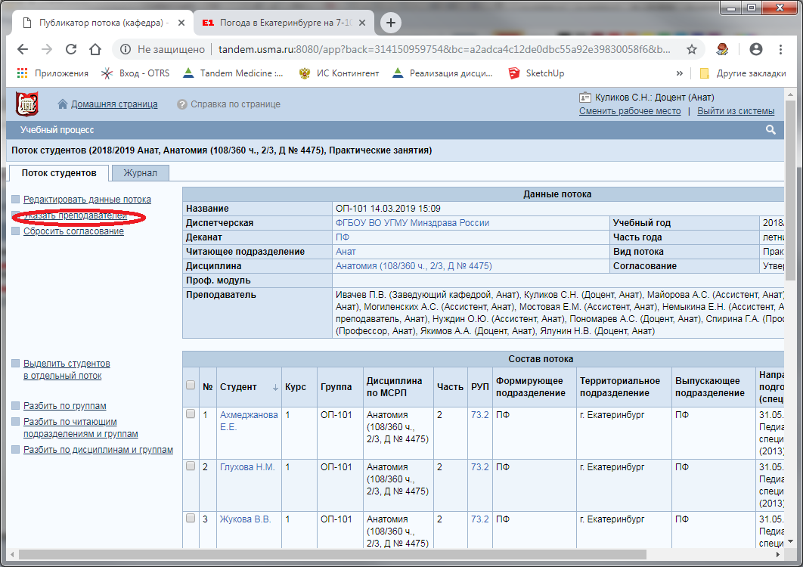
Рисунок 23

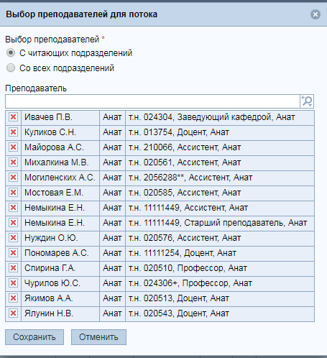
Рисунок 24

Работа с журналами
- Выбрать журнал (Рисунок 25)
- Перейти к указанию даты события (Рисунок 26)
- Выбрать дату события из календаря (Рисунок 27)
- Вызвать форму для выставления оценок/отметок (Рисунок 28)
- Занести оценки/отметки (Рисунок 29). По окончанию ввод нажмете на изображение дискеты для сохранения результатов ввода.
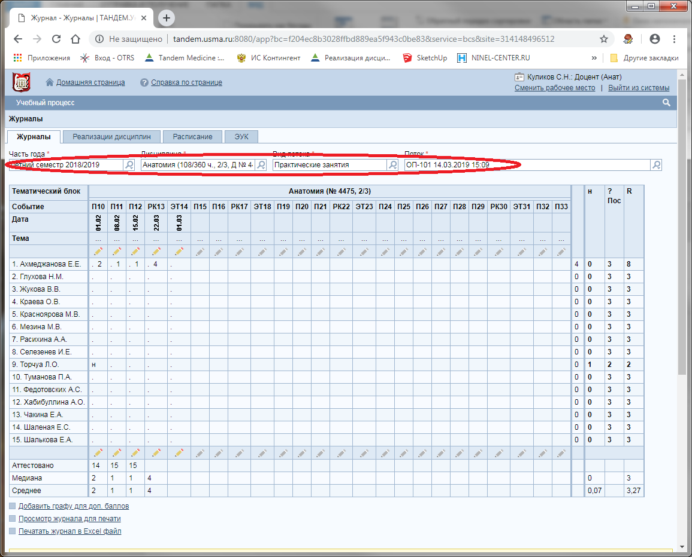
Рисунок 25

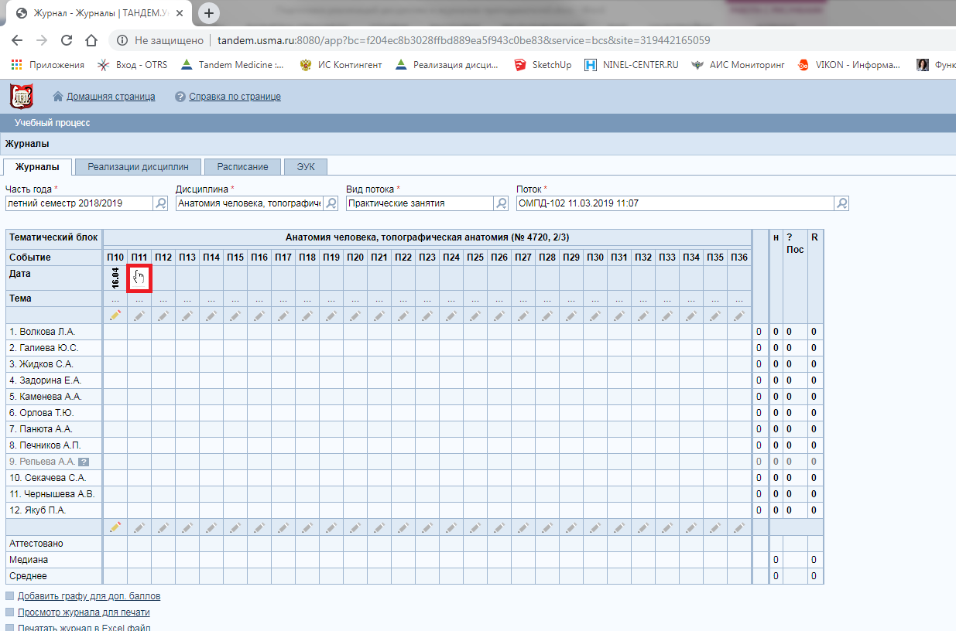
Рисунок 26

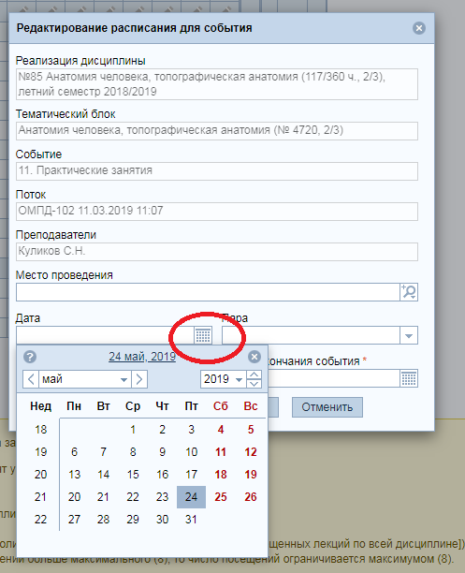
Рисунок 27

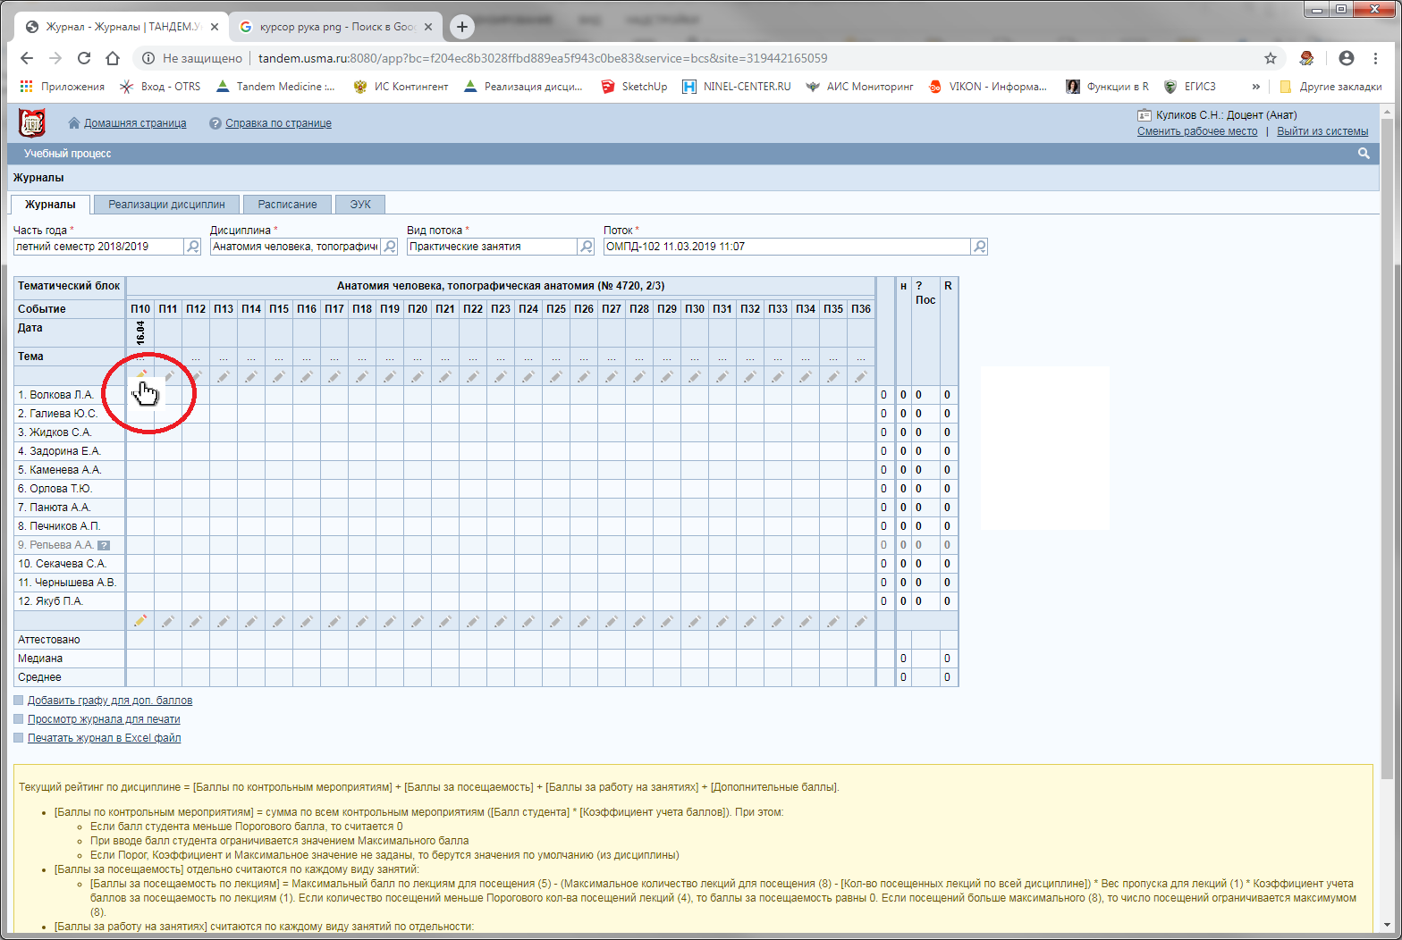
Рисунок 28

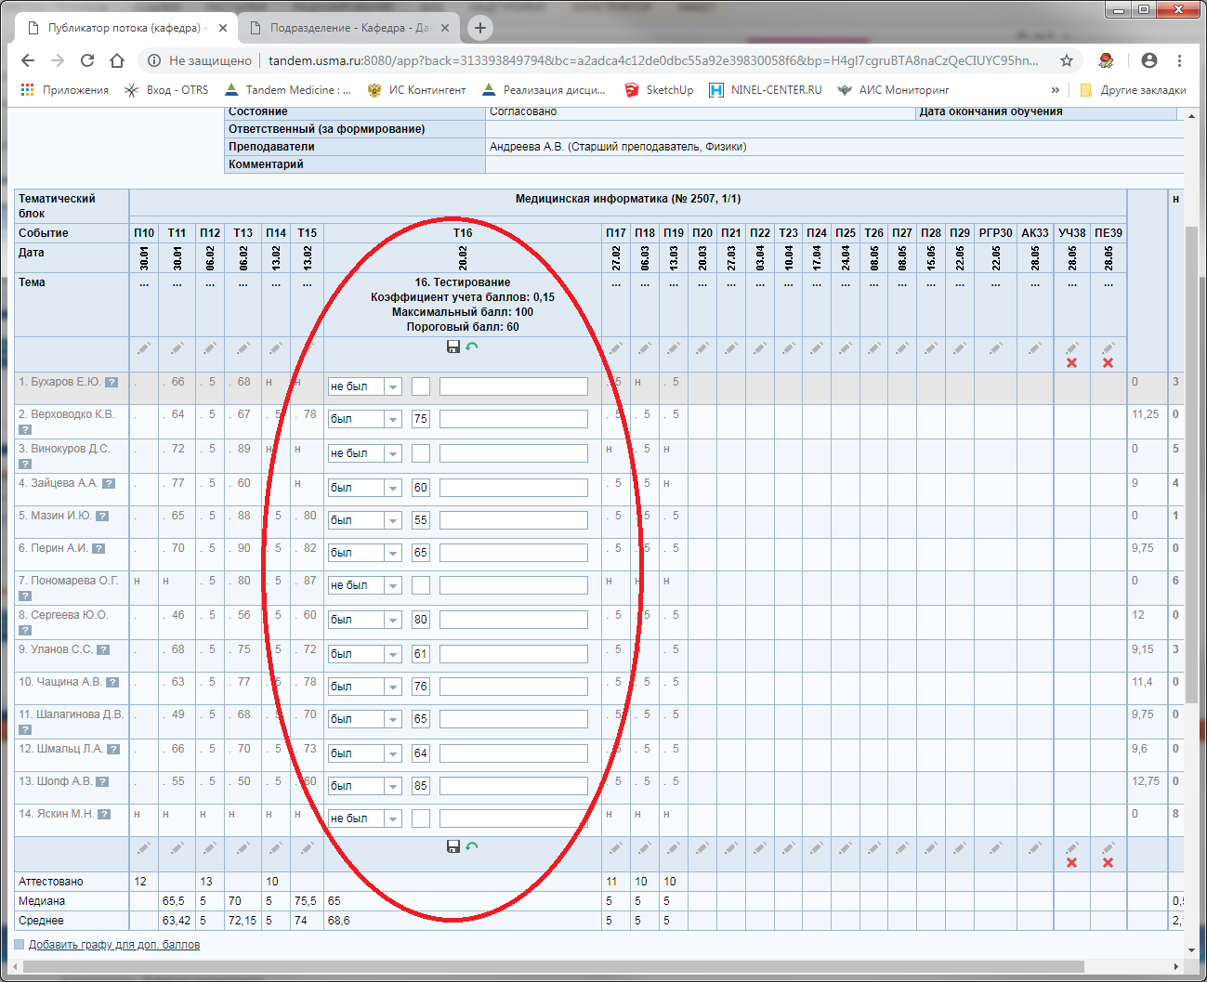
Рисунок 29
Приложение 1
№ | Формы текущего контроля
 | Дистанционный контроль
 | Доклад
 | Домашняя работа
 | Заполнение медицинской документации
 | Клаузура
 | Коллоквиум
 | Контрольная работа
 | Посещение лекций
 | Прием пациентов, работа на фантомах
 | Рабочая тетрадь
 | Расчетно-графическая работа
 | Реферат
 | Решение ситуационных задач
 | Рубежный контроль
 | Тестирование
 | Устное собеседование
 | Чтение рентгенограмм
 | Электронный тест-контроль
 | Эссе
 | Активность на занятиях за семестр
 | Учебно - исследовательская работа
 | Физикальное исследование
 | Интерпретация физикального исследования
 | Интерпретация лабораторного исследования
 | Эпикриз на годовалого ребенка

